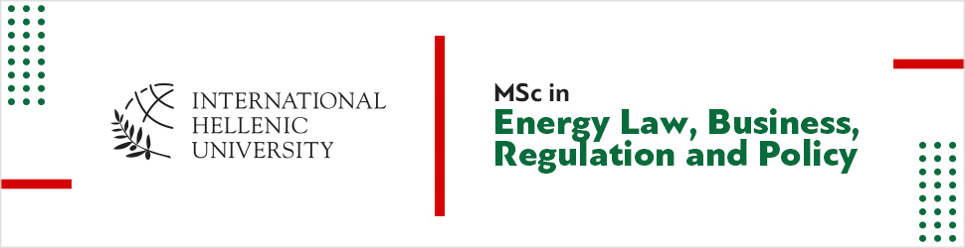

Το Διεθνές Πανεπιστήμιο της Ελλάδος ανακοινώνει την έναρξη υποβολής αιτήσεων για το online αγγλόφωνο Πρόγραμμα Μεταπτυχιακών Σπουδών (ΠΜΣ)

«MSc in Energy Law, Business, Regulation and Policy» (/Δίκαιο της Ενέργειας, Επιχειρήσεις, Ρυθμιστική και Ενεργειακή Πολιτική)

το οποίο διεξάγεται διαδικτυακά, μόνον τα Σαββατοκύριακα.

Το εν λόγω Νομικό Διεπιστημονικό Πρόγραμμα Μεταπτυχιακών Σπουδών έχει διάρκεια 1 ή 2 έτη (δυνατότητα επιλογής full time ή part time φοίτησης).

Περισσότερες πληροφορίες: 2310807564/565 και στην αντίστοιχη ιστοσελίδα του ΠΜΣ:
https://www.ihu.gr/ucips/postgraduate-programmes/energylaw

Για την υποβολή αιτήσεων: https://www.ihu.gr/ucips/shsse/applications
✅ Distance Learning
✅ Global Perspective
✅ Expert International Faculty
✅ Public University
✅ Courses are taught exclusively in English
✅ Mode: weekends
✅ Start date: 2 November 2024
✅ Application deadline: September 2024 or until places are filled

